Муниципальное бюджетное образовательное учреждение
дополнительного образования детей
«Спасский Дом детского творчества»

Методическая разработка
по духовно-нравственному воспитанию

тема: «Поздравительная открытка маме на 8 марта»

Подготовила:
Бутрина Надежда Сергеевна,
педагог дополнительного образования

с.Спасское
2013г
Духовно-нравственное воспитание детей

Декоративно-прикладное искусство органично вошло в современный быт и продолжает развиваться, сохраняя национальные традиции в целостности. Оно содержит в себе огромный потенциал для освоения культурного наследия, так как донесло до сегодняшнего дня практически в неискаженном виде характер духовно-художественного постижения мира.
Народное искусство остается плодотворным источником формирования трудовой и художественной культуры. Оно всегда украшало народный быт, труд и праздники. Одновременно открываются широкие возможности для развития творческого потенциала учащихся, их эстетического и патриотического воспитания.
Однако все равно главным духовно-нравственным воспитателем остается мама.
Мама-это самое доброе и самое теплое, нежное создание для ребенка. Мама-это первое слово, которое мы произносим в жизни. Мать нам подарила жизнь, а мы в ответ должны любить и уважать её...
Мама - это значит нежность,
Это ласка, доброта,
Мама - это безмятежность,
Это радость, красота!
Мама - это на ночь сказка,
Это утренний рассвет,
Мама - в трудный час подсказка,
Это мудрость и совет!
Мама - это зелень лета,
Это снег, осенний лист,
Мама - это лучик света,
Мама - это значит ЖИЗНЬ!

Открытое занятие объединения «Бисер»
Тема: «Поздравительная открытка маме на 8 марта»

Цель: « Воспитание у детей чувства глубокой любви и привязанности к самому близкому и родному человеку – маме. Ознакомить детей с праздником 8 марта. Рассказать историю. Изготовление поздравительное открытки для мам».
Задачи:
- углубить знания детей о роли мамы в их жизни через декоративно- прикладное творчество;
- воспитывать доброе, заботливое отношение к маме;
- развивать навыки работы по схеме, умение подбирать цвет в работе;
- развивать творческие способности, усидчивость, аккуратность.
Инструменты и материалы:
- бисер;
- бархатная бумага;
- двух сторонний цветной картон;
- нитки;
- иголки;
- ножницы;
- карандаш.

1.Организационный момент.
Подготовка рабочего места для занятия.

2. Ход занятия
Наступило прекрасное время года.
Какое, кто скажет? Весна, правильно!
Чем она отличается от других времен года? Да, весной больше солнца и тепла. Оживает природа после зимней спячки.
А вы сможете отгадать загадку?
Тает снежок, зеленеет лужок
День прибывает, когда это бывает? (Весной)
Молодцы, отгадали!
А знаете, друзья, весной небо голубое. И настроение другое. А сколько праздников весною?!!
С приходом весны приближается прекрасный праздник. А кто знает, что это за праздник? Международный Женский День 8 марта. Еще его называют маминым днем.
8 марта – день весенний
Все небо будто из слюды
И скоро – скоро белым цветом
Опять покроются сады.
8 марта – день особый
Любимый праздник наших дам
Он самый нежный, самый добрый
И поэтому он дорог нам.

8 марта – это Международный Женский День – День женщин. Скажите, а кого в этот день поздравляют?
(Мам, бабушек, сестричек).
В день 8 Марта мы дарим цветы и подарки нашим мамам, бабушкам.

- Чудесные подарки мы
На праздник маме дарим,
Цветов букеты яркие,
Воздушный красный шарик.

- А какой подарок маме
Мы подарим в Женский день?
Есть для это немало,
Фантастических идей.
Ведь сюрприз готовить маме –
Это очень интересно.
Мы замесим тесто в ванне
Или выстираем кресло

3.Игровой момент.
Кроссворд
1
 |  |  |  |  |  | 1 | н | е | б | е | с | а
 |  |  |  |  | 2 | к | о | м | а | р
 |  |  |  |  |  |  | 3 | я | б | л | о | к | о
 |  |  |  |  | 4 | л | е | т | о
5 | к | о | л | о | к | о | л | ь | ч | и | к | и
 |  |  |  | 6 | о | б | л | а | к | о
 |  |  |  |  |  |  | 7 | р | а | д | у | г | а
Кроссворд для детей (приложение 1)

По горизонтали:
- Ярких звезд не сосчитать
И руками не достать.
Чтоб увидеть чудеса
Посмотрите в... (небеса)

- Сидит под потолком,
Кусается тайком,
Жужжит над ухом,
Но не муха. (комар)

- Круглое, румяное,
Сочное, элитное,
Сладкое, желанное -
Очень аппетитное. (яблоко)

- Солнце печет,
Липа цветет.
Рожь колосится,
Золотится пшеница.
Кто скажет, кто знает,

- Не зовёт на перемену
И обратно на урок,
Потому что это просто
Голубой лесной цветок.
(колокольчик)

- В синем небе, как по речке,
Белые плывут овечки.
Держат путь издалека.
Как зовут их? (облака)

- Летний дождь прошел с утра,
Выглянуло солнце.
Удивилась детвора,
Посмотрев в оконце, -
Семицветная дуга
Заслонила облака! (радуга)

Когда это бывает? (лето)

По вертикали:
- Спал цветок и вдруг проснулся –
Больше спать не захотел.
Шевельнулся, встрепенулся,
Взвился вверх и улетел. (бабочка)

4.Ознакомление с целью занятия.
Вы уже подумали, как вы будете поздравлять своих мам, бабушек? Ведь самый главный подарок это не тот, который стоит много денег, а тот который сделан своими руками. Поэтому сейчас мы с вами сделаем небольшой подарок, для мамы. Ей будет очень приятно.
5.Объяснение материала.
Изготовление открытки «Бабочка».
Технологическая карта
№ |  | Фото | Материал и инструменты
1 | Вырезаем бабочку по шаблону (шаблон заранее заготовлен) | 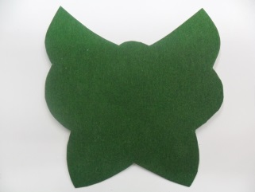 | Бархатная бумага, ножницы, шаблон
2 | На обратной стороне бархатной бабочки рисуем рисунок по которому будем вышивать бисером | 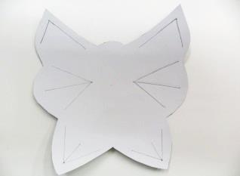 | Бархатная бабочка, карандаш
3 | Вышиваем бисером по рисунку | 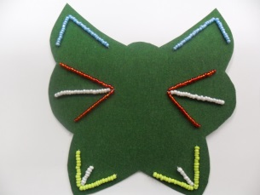 | Бархатная бабочка, бисер, нитки, иголка
4 | Вырезаем двойную бабочку по шаблону | 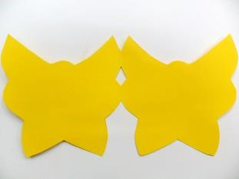 | Двух сторонний картон, ножницы, шаблон
5 | Приклеиваем цветной картон к бархатной бабочке | 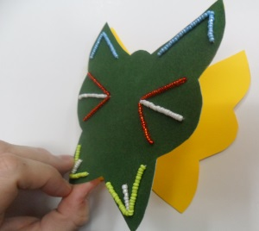 | Клей ПВА
6 | Внутри готовой открытки пишем поздравление маме. | 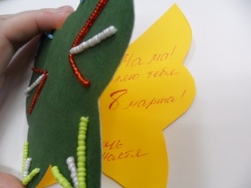 | Готовая открытка

Но прежде чем приступить к работе, давайте повторим с вами технику безопасности:
Вопросы:
1.Надо ли знать количество иголок, взятых для работы?(Да)
2.Нужно ли проверить наличие иголок после работы?(Да)
3. Можно ли вкалывать иглы в одежду? (Нет)
4.Можно ли класть ножницы с открытыми лезвиями, направленными на себя?(Нет)
5.Можно ли передавать ножницы кольцами вперёд с сомкнутыми лезвиями?(Да)
6.Можно ли бисер брать в рот?(Нет)
7.Можно ли нитку (проволоку) перекусывать зубами?(Нет)
8.Нужно ли использовать тарелочку при работе с бисером?(Да)

6.Практическая работа.
Изготовление праздничной открытки, самостоятельно по технологической карте.
7. Физкультминутка.
Игра “Дерево, кусты, цветы”. Ведущий называет растения. Если дети слышат цветок, они хлопают в ладоши, если куст – топают ногами, а если дерево – прыгают.
(Ландыш, шиповник, сосна, ель, роза, сирень, дуб, липа, одуванчик, ромашка, малина, клён, мать-и-мачеха, тополь, жасмин.)

Уборка рабочих мест.

Приложение 1
1
1
2
3
4
5
6
7

По горизонтали:
- Ярких звезд не сосчитать
И руками не достать.
Чтоб увидеть чудеса
Посмотрите в...
- Сидит под потолком,
Кусается тайком,
Жужжит над ухом,
Но не муха.
- Круглое, румяное,
Сочное, элитное,
Сладкое, желанное -
Очень аппетитное.
- Солнце печет,
Липа цветет.
Рожь колосится,
Золотится пшеница.

- Не зовёт на перемену
И обратно на урок,
Потому что это просто
Голубой лесной цветок.
- В синем небе, как по речке,
Белые плывут овечки.
Держат путь издалека.
Как зовут их?
- Летний дождь прошел с утра,
Выглянуло солнце.
Удивилась детвора,
Посмотрев в оконце, -
Семицветная дуга
Заслонила облака!
Кто скажет, кто знает,
Когда это бывает?

По вертикали:
- Спал цветок и вдруг проснулся –
Больше спать не захотел.
Шевельнулся, встрепенулся,
Взвился вверх и улетел.

